威海火炬高技术产业开发区科技创新局
2021年政府信息公开工作年度报告

根据政府信息公开工作有关要求，结合年度工作实际，现将我局2021年度政府信息公开工作年度报告总结如下：

一、总体情况
2021年区科技创新局认真贯彻上级关于政府信息公开有关要求，坚持“公开为常态、不公开为例外”原则，加强组织领导，健全工作机制，用好各类媒介，严格标准规范，各项工作取得积极成效。
（一）主动公开情况。年内累计在管委网站主动公开各类信息124条。其中，稳岗就业类信息102条，社会保险类信息18条，财政预决算信息4条。

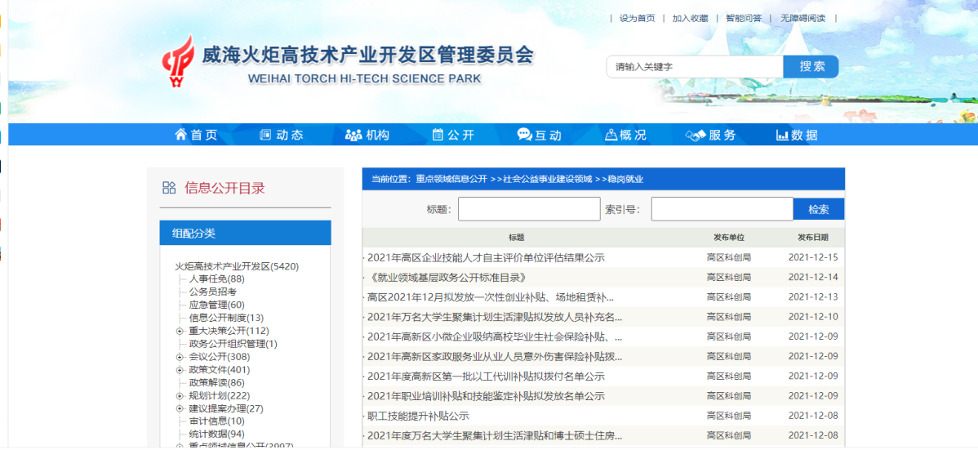
（稳岗就业）
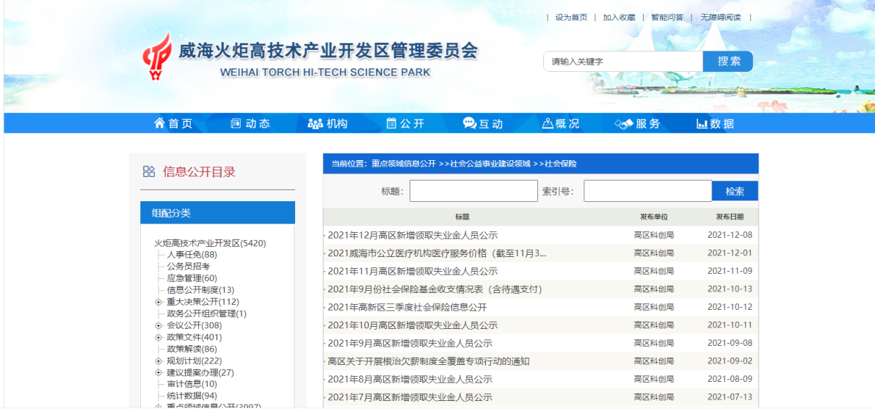
（社会保险）
（二）依申请公开情况。年内累计受理政府信息公开申请1件次，涉及失地农民社保金，均依法依规给予答复。未对申请人收费。
（三）政府信息管理情况。建立了政府信息发布审批制度，凡涉及政府信息公开内容，均需经过科室负责人、分管领导、主要负责人审核签字，确保信息公开事项规范严谨。
（四）政府信息公开平台建设情况。根据上级关于政府信息公开的规范要求，对照《就业领域基层政务公开标准指引》和本地区就业基层政务公开事项标准目录，申请将管委网站稳岗就业公开子栏目进行了完善，设置了政策制度、经办流程、公示公开、招聘信息4个子栏目。
（五）监督保障情况。加强组织领导，由分管领导牵头，各科室安排专人负责承办职责范围内的各类政府信息公开事项，形成了“有领导分管、有机构负责、有专人承办”工作格局；加强学习培训，在用好各级各类政府信息公开培训的基础上，注重在承办各类政府信息公开事项中的加强学习实践，年内累计组织参加各类培训学习6次、30余人次。

二、主动公开政府信息情况统计表
第二十条第（一）项
信息内容 | 本年制发件数 | 本年废止件数 | 现行有效件数
规章 | 0 | 0 | 0
行政规范性文件 | 0 | 1 | 1
第二十条第（五）项
信息内容 | 本年处理决定数量
行政许可 | 0
第二十条第（六）项
信息内容 | 本年处理决定数量
行政处罚 | 0
行政强制 | 0
第二十条第（八）项
信息内容 | 本年收费金额（单位：万元）
行政事业性收费 | 11.75

三、收到和处理政府信息公开申请情况统计表
（本列数据的勾稽关系为：第一项加第二项之和，  等于第三项加第四项之和） |  |  | 申请人情况
 |  |  | 自然人 | 法人或其他组织 |  |  |  |  | 总计
 |  |  | 自然人 | 商业企业 | 科研机构 | 社会公益组织 | 法律服务机构 | 其他 | 总计
一、本年新收政府信息公开申请数量 |  |  | 0 | 0 | 0 | 0 | 0 | 0 | 0
二、上年结转政府信息公开申请数量 |  |  | 0 | 0 | 0 | 0 | 0 | 0 | 0
三、本年度办理结果 | （一）予以公开 |  | 0 | 0 | 0 | 0 | 0 | 0 | 0
三、本年度办理结果 | （二）部分公开（区分处理的，只计这一情形，不计其他情形） |  | 0 | 0 | 0 | 0 | 0 | 0 | 0
三、本年度办理结果 | （三）不予公开 | 1.属于国家秘密 | 0 | 0 | 0 | 0 | 0 | 0 | 0
三、本年度办理结果 | （三）不予公开 | 2.其他法律行政法规禁止公开 | 0 | 0 | 0 | 0 | 0 | 0 | 0
三、本年度办理结果 | （三）不予公开 | 3.危及“三安全一稳定” | 0 | 0 | 0 | 0 | 0 | 0 | 0
三、本年度办理结果 | （三）不予公开 | 4.保护第三方合法权益 | 0 | 0 | 0 | 0 | 0 | 0 | 0
三、本年度办理结果 | （三）不予公开 | 5.属于三类内部事务信息 | 0 | 0 | 0 | 0 | 0 | 0 | 0
三、本年度办理结果 | （三）不予公开 | 6.属于四类过程性信息 | 0 | 0 | 0 | 0 | 0 | 0 | 0
三、本年度办理结果 | （三）不予公开 | 7.属于行政执法案卷 | 0 | 0 | 0 | 0 | 0 | 0 | 0
三、本年度办理结果 | （三）不予公开 | 8.属于行政查询事项 | 0 | 0 | 0 | 0 | 0 | 0 | 0
三、本年度办理结果 | （四）无法提供 | 1.本机关不掌握相关政府信息 | 0 | 0 | 0 | 0 | 0 | 0 | 0
三、本年度办理结果 | （四）无法提供 | 2.没有现成信息需要另行制作 | 0 | 0 | 0 | 0 | 0 | 0 | 0
三、本年度办理结果 | （四）无法提供 | 3.补正后申请内容仍不明确 | 0 | 0 | 0 | 0 | 0 | 0 | 0
三、本年度办理结果 | （五）不予处理 | 1.信访举报投诉类申请 | 0 | 0 | 0 | 0 | 0 | 0 | 0
三、本年度办理结果 | （五）不予处理 | 2.重复申请 | 0 | 0 | 0 | 0 | 0 | 0 | 0
三、本年度办理结果 | （五）不予处理 | 3.要求提供公开出版物 | 0 | 0 | 0 | 0 | 0 | 0 | 0
三、本年度办理结果 | （五）不予处理 | 4.无正当理由大量反复申请 | 0 | 0 | 0 | 0 | 0 | 0 | 0
三、本年度办理结果 | （五）不予处理 | 5.要求行政机关确认或重新  出具已获取信息 | 0 | 0 | 0 | 0 | 0 | 0 | 0
三、本年度办理结果 | （六）其他处理 | 1.申请人无正当理由逾期不补正、行政机关不再处理其政府信息公开申请 | 0 | 0 | 0 | 0 | 0 | 0 | 0
三、本年度办理结果 | （六）其他处理 | 2.申请人逾期未按收费通知要求缴纳费用、行政机关不再处理其政府信息公开申请 | 0 | 0 | 0 | 0 | 0 | 0 | 0
三、本年度办理结果 | （六）其他处理 | 3.其他 | 0 | 0 | 0 | 0 | 0 | 0 | 0
三、本年度办理结果 | （七）总计 |  | 0 | 0 | 0 | 0 | 0 | 0 | 0
四、结转下年度继续办理 |  |  | 0 | 0 | 0 | 0 | 0 | 0 | 0
四、因政府信息公开工作被申请行政复议、提起行政诉讼情况统计表
行政复议 |  |  |  |  | 行政诉讼
结果  维持 | 结果纠正 | 其他结果 | 尚未  审结 | 总  计 | 未经复议直接起诉 |  |  |  |  | 复议后起诉
 |  |  |  |  | 结果维持 | 结果纠正 | 其他  结果 | 尚未  审结 | 总计 | 结果维持 | 结果  纠正 | 其他  结果 | 尚未审结 | 总计
0 | 0 | 0 | 0 | 0 | 0 | 0 | 0 | 0 | 0 | 0 | 0 | 0 | 0 | 0
五、存在主要问题及改进情况
部分工作人员对政府信息公开工作不够熟悉，对公开信息的范围、标准、格式等情况把握不准。针对此类情况，一方面，利用上级政府信息公开培训的机会加强业务学习；另一方面，坚持在干中学、在学中干，在工作实践中提升政府信息公开质量。
六、其他需要报告的事项
无。

